Actividad 4.2. Modificación de un volumen EBS
Pau López Núñez (paulopnun@alu.edu.gva.es)
10 de noviembre de 2026
IES Juan de Garay (València). Curso de Especialización en Recursos y Servicios en la Nube. Módulo: Administración de sistemas y almacenamiento en la nube. UD04: Servicios de almacenamiento de bloques.

Resumen
El objetivo es ampliar el volumen raíz de una instancia EC2 Linux de 8 GB a 10 GB con la AWS CLI y después extender la partición y el sistema de archivos para que el sistema operativo vea el espacio nuevo. Antes de modificar el volumen se hace una copia de seguridad con un snapshot, que se borra al final cuando se comprueba que todo ha ido bien.
Se ha usado el Learner Lab de AWS Academy (us-east-1). La AWS CLI se ejecuta desde mi equipo con las credenciales del laboratorio en ~/.aws/credentials. Cada paso está en un script (carpeta scripts/) que muestra el comando, lo ejecuta y guarda la salida en evidencias/; las capturas de este documento son esa salida real.
Para entrar en la instancia no se ha usado SSH: la instancia tiene el perfil LabInstanceProfile, así que se ejecutan los comandos con AWS Systems Manager (Run Command) como ec2-user. Así no hace falta abrir el puerto 22 ni tener la clave privada en el equipo.
Nombres de los recursos (tres letras del servicio + iniciales): instancia ec2-pln y snapshot sna-pln.

1. Crear la instancia EC2
Amazon Linux 2023 (la AMI más reciente se obtiene de Parameter Store), tipo t3.micro, clave vockey, volumen raíz de 8 GB y perfil de instancia LabInstanceProfile. El resto de opciones por defecto (VPC y grupo de seguridad por defecto). Script 01-crear-instancia.sh:
AMI=$(aws ssm get-parameter \
--name /aws/service/ami-amazon-linux-latest/al2023-ami-kernel-default-x86_64 \
--query Parameter.Value --output text)
aws ec2 run-instances --image-id "$AMI" --instance-type t3.micro --key-name vockey \
--iam-instance-profile Name=LabInstanceProfile \
--block-device-mappings '[{"DeviceName":"/dev/xvda","Ebs":{"VolumeSize":8,"VolumeType":"gp3","DeleteOnTermination":true}}]' \
--tag-specifications 'ResourceType=instance,Tags=[{Key=Name,Value=ec2-pln}]'
aws ec2 wait instance-running --instance-ids "$INSTANCIA"
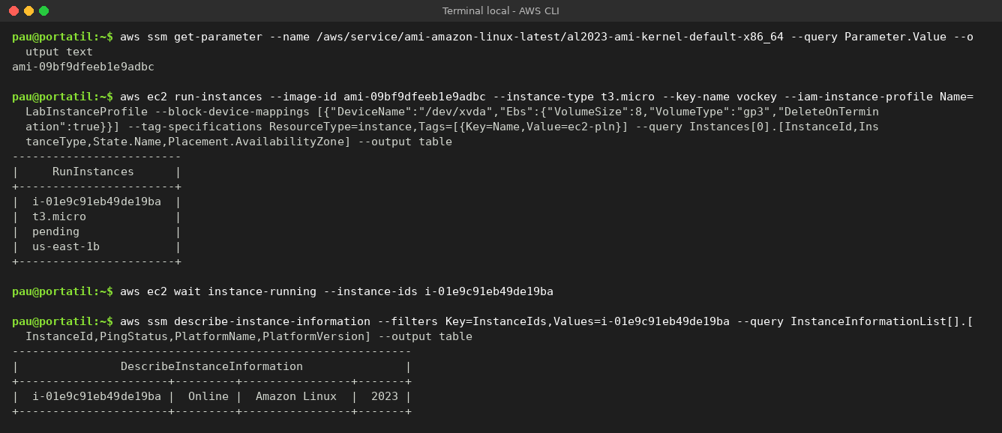
Instancia ec2-pln lanzada en us-east-1b y registrada en Systems Manager

2. Volumen raíz y zona de disponibilidad
Con aws ec2 describe-instances y una consulta --query se sacan solo los datos que interesan de las instancias en ejecución: el id del volumen raíz y la zona de disponibilidad.
aws ec2 describe-instances --filters Name=instance-state-name,Values=running \
--query 'Reservations[].Instances[].{Id:InstanceId,Nombre:Tags[?Key==`Name`]|[0].Value,
Tipo:InstanceType,Zona:Placement.AvailabilityZone,DispositivoRaiz:RootDeviceName,
VolumenRaiz:BlockDeviceMappings[0].Ebs.VolumeId}' --output table
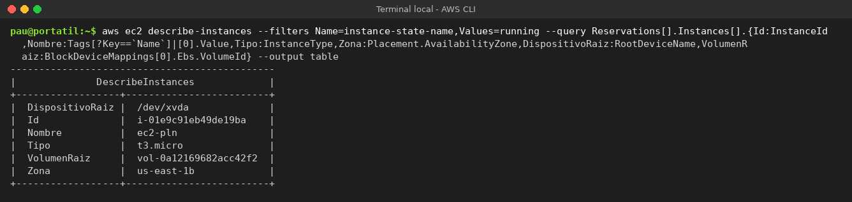
Volumen raíz vol-0a12169682acc42f2 en la zona us-east-1b

3. Información del volumen y de las particiones
aws ec2 describe-volumes confirma que es un volumen gp3 de 8 GiB, en uso (in-use), conectado como /dev/xvda a la instancia y que se borra al terminarla (DeleteOnTermination: true).
aws ec2 describe-volumes --volume-ids vol-0a12169682acc42f2
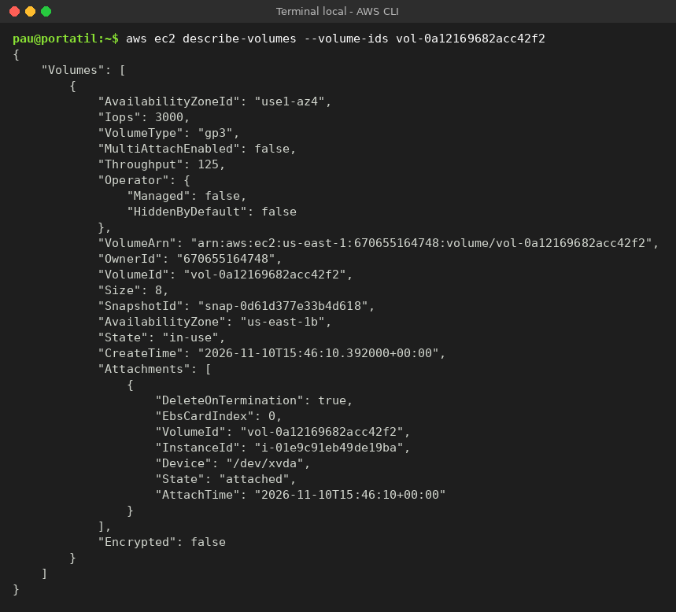
Detalles del volumen raíz
Dentro de la instancia, sudo lsblk muestra el disco nvme0n1 de 8 GB con la partición raíz nvme0n1p1 (8 GB, montada en /) y las particiones de arranque nvme0n1p127 (BIOS) y nvme0n1p128 (EFI). df -hT indica que el sistema de archivos raíz es XFS, con 8 GB en total, 1,6 GB usados y 6,4 GB libres.
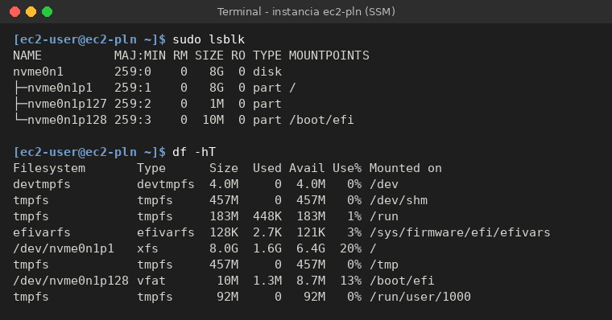
Particiones y espacio del volumen antes de modificarlo

4. Copia de seguridad (snapshot)
Antes de tocar el volumen se crea un snapshot y se espera a que esté completo consultando su estado con describe-snapshots (script 03-snapshot.sh).
aws ec2 create-snapshot --volume-id vol-0a12169682acc42f2 \
--description "Copia de vol-0a12169682acc42f2 antes de ampliarlo a 10 GB" \
--tag-specifications 'ResourceType=snapshot,Tags=[{Key=Name,Value=sna-pln}]'
aws ec2 describe-snapshots --snapshot-ids snap-03c8269fd5526102b \
--query 'Snapshots[].[SnapshotId,VolumeId,VolumeSize,State,Progress]' --output table
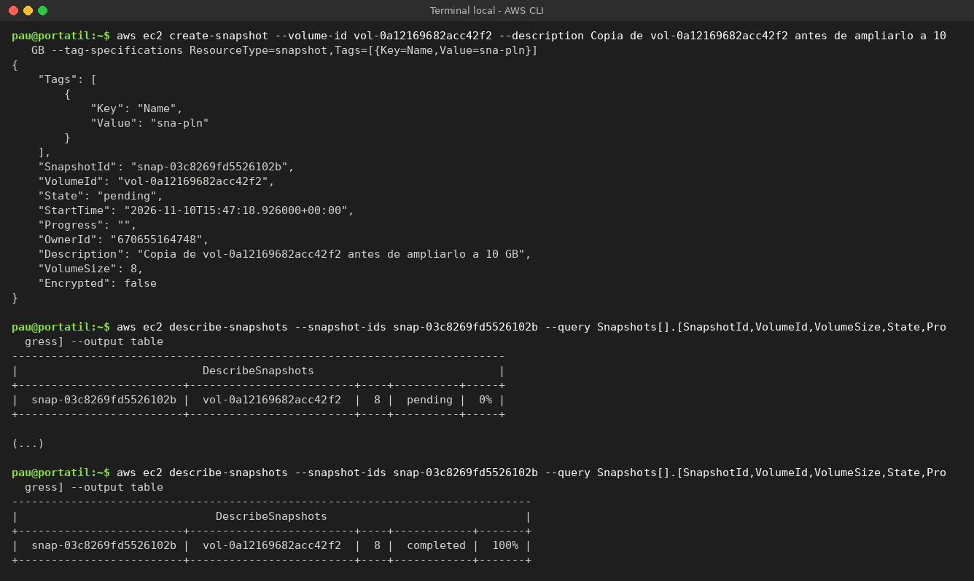
Snapshot sna-pln: de pending a completed (100 %)

5. Modificar el volumen a 10 GB
Con Elastic Volumes se cambia el tamaño sin parar la instancia ni desconectar el volumen. Se sigue el estado con describe-volumes-modifications: pasa por modifying, después optimizing y por último completed (script 04-modificar-volumen.sh). Desde optimizing el tamaño nuevo ya se puede usar, pero se ha esperado a completed como pide el enunciado; tardó unos 5 minutos.
aws ec2 modify-volume --volume-id vol-0a12169682acc42f2 --size 10
aws ec2 describe-volumes-modifications --volume-ids vol-0a12169682acc42f2 \
--query 'VolumesModifications[].[VolumeId,ModificationState,OriginalSize,TargetSize,Progress]' \
--output table
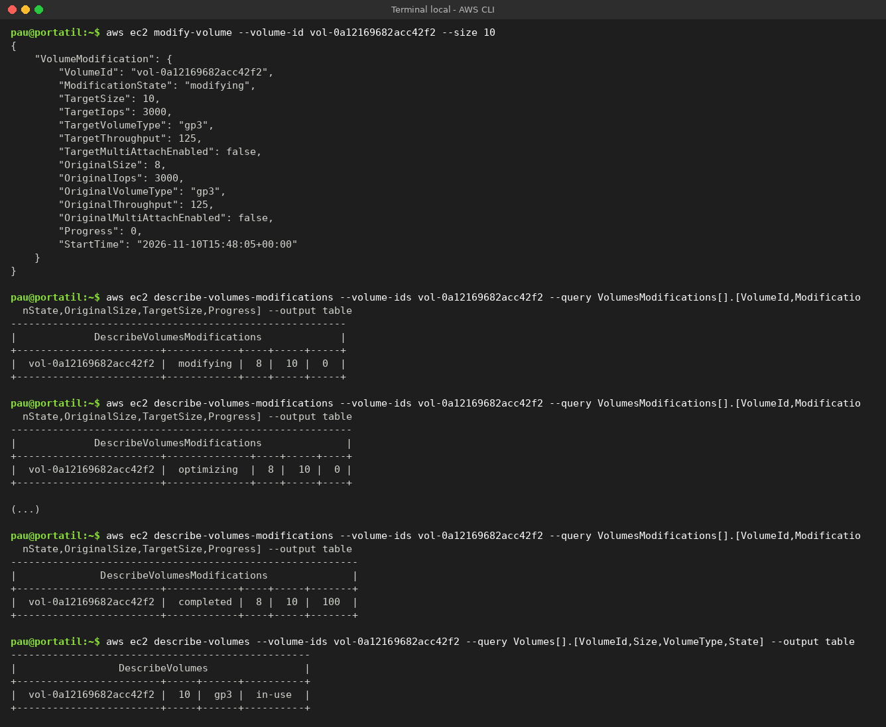
Modificación del volumen: modifying, optimizing y completed; el volumen ya tiene 10 GiB

6. Ampliar la partición y el sistema de archivos
a) Aunque el volumen ya tiene 10 GB, df -hT sigue mostrando 8 GB en /: la partición y el sistema de archivos todavía tienen el tamaño antiguo.
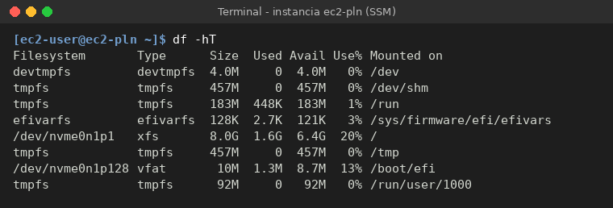
El sistema de archivos raíz sigue en 8 GB
b) El tipo de instancia t3.micro usa el hipervisor Nitro, por eso el disco aparece como NVMe (/dev/nvme0n1) y no como /dev/xvda (que sería en Xen).
aws ec2 describe-instance-types --instance-type t3.micro --query "InstanceTypes[].Hypervisor"
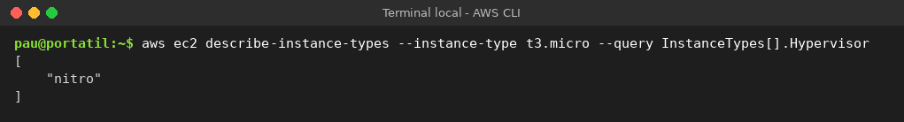
t3.micro es una instancia Nitro
c y d) Se amplía la partición 1 con growpart y se comprueba con lsblk que nvme0n1p1 pasa de 8 GB a 10 GB.
sudo growpart /dev/nvme0n1 1
sudo lsblk
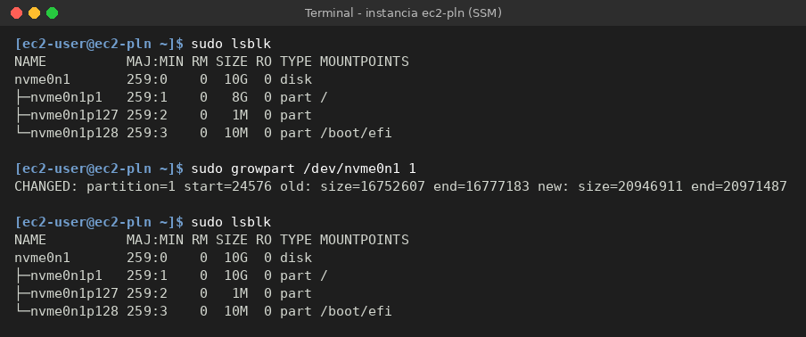
La partición nvme0n1p1 pasa de 8G a 10G
e y f) El sistema de archivos es XFS, así que se amplía con xfs_growfs -d / (se hace con el sistema montado). Los bloques de datos pasan de 2.094.075 a 2.618.363 y df -hT ya muestra 10 GB en /, con 8,4 GB libres.
sudo xfs_growfs -d /
df -hT
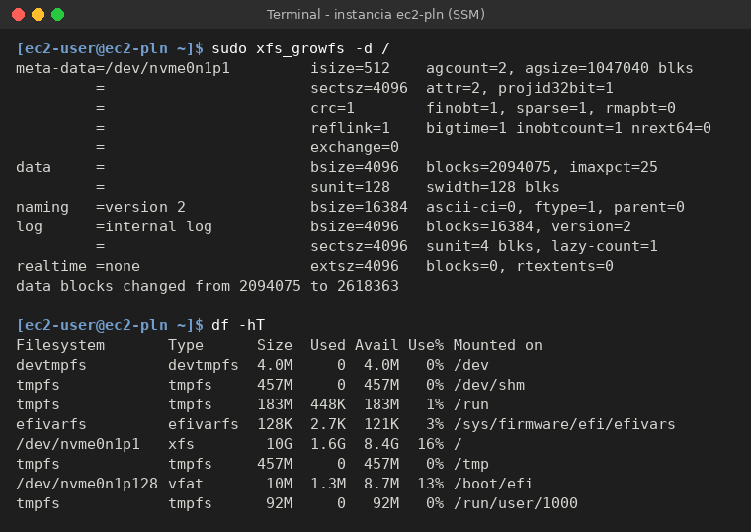
Sistema de archivos raíz ampliado a 10 GB

7. Borrar la copia de seguridad y limpiar
Como todo ha funcionado, se borra el snapshot. Después se termina la instancia para no gastar créditos; el volumen raíz desaparece con ella porque tenía DeleteOnTermination activado (script 05-limpiar.sh).
aws ec2 delete-snapshot --snapshot-id snap-03c8269fd5526102b
aws ec2 terminate-instances --instance-ids i-01e9c91eb49de19ba
aws ec2 wait instance-terminated --instance-ids i-01e9c91eb49de19ba
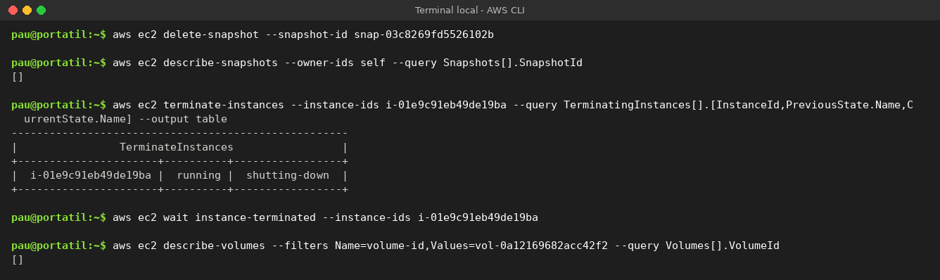
Snapshot borrado, instancia terminada y volumen eliminado

Conclusiones
- Ampliar un volumen EBS tiene dos partes: en AWS (modify-volume) y dentro del sistema operativo (partición y sistema de archivos). Si solo se hace la primera, el espacio nuevo no se puede usar.
- Todo el proceso se hace en caliente, sin parar la instancia ni desmontar /.
- Un volumen EBS se puede ampliar pero no reducir, y después de una modificación hay que esperar al menos 6 horas para hacer otra. Por eso conviene el snapshot previo.
- Los nombres de los dispositivos dependen del hipervisor: /dev/nvme0n1 en Nitro y /dev/xvda en Xen.

